Особенности морфологии и структуры смесевых композиций на основе поли‑3‑гидроксибутирата и бутадиен‑нитрильного каучука
Гольцман Д.М.¹, Тертышная Ю.В.², Карпова С.Г.², Шибряева Л.С.^{1,2}
Студент, 1 курс магистратуры
¹МИРЭА – Российский технологический университет, институт тонких химических технологий им. М.В. Ломоносова, Москва, Россия
² Институт биохимической физики имени Н.М. Эмануэля РАН, Москва, Россия
E-mail: golts172003@mail.ru
Композиционные материалы на основе каучуков и пластиков занимают одно из ведущих мест по степени распространённости и интенсивности научных исследований.
Объектом исследования в данной работе выступил композит, сформированный на основе поли-3-гидроксибутирата (ПГБ) и бутадиен-нитрильного каучука (БНКС). Несмотря на значительные преимущества поли-3-гидроксибутирата: высокая механическая прочность, способность к биодеградации в природных условиях, умеренная гидрофильность, а также высокие температуры плавления и кристаллизации, ряд эксплуатационных характеристик не позволяет обеспечить его широкое промышленное применение [1]. В отличие от хрупких полиэфиров, каучуки характеризуются высокой эластичностью, что определяет их существенные преимущества для применения, в связи с чем для достижения оптимального баланса эксплуатационных характеристик (жёсткости, прочности и эластичности) перспективным направлением является разработка композиционных материалов на основе сочетания термопластов и эластомеров [2].
Цель исследования состояла в изучении структурных характеристик и свойств выбранных композиционных материалов, а также в оценке влияния соотношения компонентов на морфологию, структуру (ИК), теплофизические свойства (ДСК) и макромолекулярную динамику (ЭПР). В рамках эксперимента были изготовлены плёнки с различным содержанием бутадиен-нитрильного каучука в матрице термопласта методом полива из органического растворителя (хлороформа). Концентрация каучука варьировалась в диапазоне от 0 до 30 мас.%.
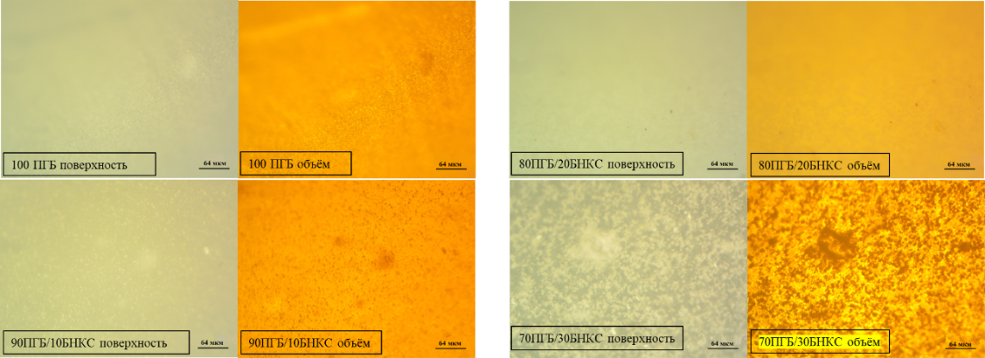
Исследование морфологии проводилось методом оптической микроскопии в светлом поле на поверхности и в объёме образцов. Результаты приведены на рисунке 1.
Рис 1. Снимки объёма и поверхности образцов плёнок с увеличением х10
Увеличение содержания каучука в системе влечёт за собой модификацию межкомпонентного взаимодействия. Микроскопический анализ не выявляет обособленной каучуковой фазы в образце с соотношением ПГБ/БНКС 80/20: наблюдается формирование общей полимерной сетки. В результате нарушения упорядоченности кристаллитов ПГБ, каучук становится активным центром зародышеобразования, снижая температуру кристаллизации с 84^{о}С до 72,4^{о}С, интенсифицируя процесс.
Литература
- Крутько, Э. Т. Технология биоразлагаемых полимерных материалов: учеб.-метод. пособие / Э. Т. Крутько, Н. Р. Прокопчук, А. И. Глоба. – Минск: БГТУ, 2014. – 105 с.
- Tertyshnaya Yu.V., Levina N.S., Podzorova M.V., Bidey I.A. Promising agrofibers based on biodegradable polymers // MATEC Web of Conferences. 2019. 298. 00080.

